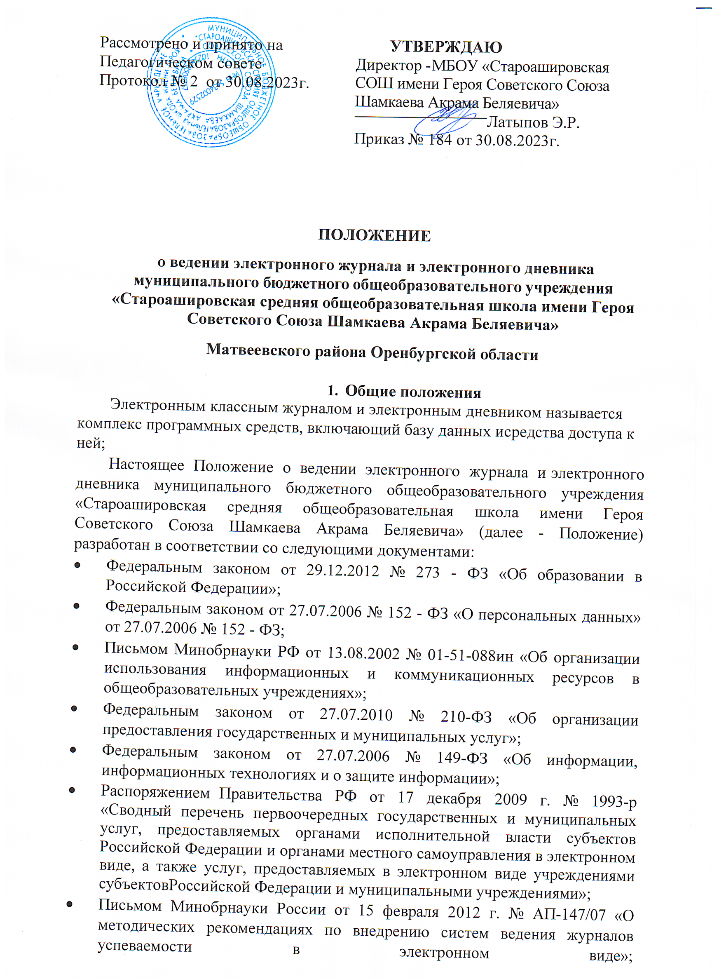

* Письмом Минобрнауки России от 21 октября 2014 г. № АК-3358/08 «Об уточнениях в методические рекомендации по внедрению систем ведения журналов успеваемости в электронном виде»;
* Приказом Министерства образования Оренбургской области от 16.09.2014 № 01-21/1227 «Об утверждении административного регламента по предоставлению государственной услуги «Предоставление информации о текущей успеваемости обучающегося, ведение электронного дневника и электронного журнала успеваемости».
* Данное Положение устанавливает единые требования по ведению электронного журнала и электронного дневника (далее - ЭЖД) в Муниципальном бюджетном общеобразовательном учреждении «Староашировская СОШ имени Героя Советского Союза Шамкаева Акрама Беляевича» (далее - ОО).

ЭЖД является государственным нормативно-финансовым документом.

Ведение ЭЖД является обязательным для каждого учителя, классного руководителя.

ЭЖД является частью Информационной системы ОО.

Пользователями ЭЖД являются все сотрудники ОО, обучающиеся и их родители (законные представители).

Поддержание информации, хранящейся в базе данных ЭЖД в актуальном состоянии является обязательным.

Каждый пользователь имеет ограниченный перечень прав для его модификации. Все записи в ЭЖД автоматически фиксируются и идентифицируются с конкретным пользователем.

Доступ в ЭЖД осуществляется через личный кабинет на сайте [www.edu.orb.ru](http://www.edu.orb.ru/) (для обучающихся и их родителей (законных представителей)), сотрудников ОО).

1. Задачи, решаемые ЭЖД

ЭЖД используется для решения следующих задач:

Автоматизация учета и контроля процесса успеваемости. Хранение данных об успеваемости и посещаемости обучающихся.

Фиксирование и регламентация этапов и уровня фактического усвоения учебных программ.

Вывод информации, хранящейся в базе данных, на бумажный носитель, для оформления в виде документа.

Оперативный доступ всем пользователям к оценкам за весь период ведения журнала, по всем предметам, в любое время.

Повышение объективности выставления промежуточных и итоговых отметок.

Автоматизация создания промежуточных и итоговых отчетов учителей-предметников, классных руководителей, администрации.

Прогнозирование успеваемости отдельных учащихся и класса в целом.

Информирование родителей и обучающихся об успеваемости, посещаемости детей, их домашних заданиях и прохождении программ по различным предметам.

Возможность прямого общения между учителями, воспитателями, администрацией, родителями (законными представителями) и обучающимися вне зависимости от их местоположения.

Контроль выполнения образовательных программ, утвержденных учебным планом на текущий учебный год.

1. Правила и порядок работы с ЭЖД

Системный администратор устанавливает ПО, необходимое для работы ЭЖД, и обеспечивает надлежащее функционирование созданной программно-аппаратной среды.

Пользователи получают реквизиты доступа (персональный логин и пароль) к ЭЖД в следующем порядке: сотрудники ОО, родители (законные представители) и обучающиеся осуществляют вход в ЭЖД через личный кабинет на сайте [www.edu.orb.ru](http://www.edu.orb.ru/) используя свои учетные данные для сайта [https://www.gosuslugi.ru](https://www.gosuslugi.ru/).

Все пользователи ЭЖД несут персональную ответственность за сохранность своих реквизитов доступа, их своевременное обновление для обеспечения информационной безопасности персональных данных.

Заместители директора с ролью «Завуч» своевременно проводят работу в разделах «Шаблоны расписания», «Генерация расписания», «Журнал замещения», «База данных обучающихся», «Заявление родителей», «Учебная нагрузка», в соответствии с направлениями, которые курируют.

Классные руководители своевременно заполняют и следят за актуальностью данных об учащихся.

Учителя своевременно заполняют данные об учебных программах и их прохождении, устанавливая для каждой изучаемой темы контролируемые элементы содержания (далее - КЭС), о планировании контрольно- диагностических мероприятий по учебному предмету, об успеваемости и посещаемости обучающихся, домашних заданиях.

Администратор ЭЖД осуществляет подготовку ЭЖД к началу учебного года и оказывает помощь пользователям по работе и устранению возникающих проблем.

Ответственные за контроль ведения и заполнения ЭЖД осуществляют периодическую проверку ведения и заполнения ЭЖД учителями.

Родителям (законным представителям) обучающихся доступна для просмотра информация о расписании, успеваемости, домашних заданиях, динамике достижений только своего ребенка.

**ЭЖД Функциональные обязанности специалистов ОО по заполнению**

Администратор ЭЖД в ОО:

Обеспечивает право доступа различным категориям пользователей на уровне ОО;

Обеспечивает функционирование системы ЭЖД в ОО;

Осуществляет связь со службой технической поддержки разработчика ЭЖД;

Вносит изменения в расписание, в график календарно-учебных периодов (в случае наличия необходимого правоустанавливающего документа);

Осуществляет ведение и заполнение раздела «База данных обучающихся и сотрудников»:

* по внесению новых обучающихся и удалению выбывших обучающихся;
* по внесению новых сотрудников и удалению уволившихся сотрудников;
* оказывает консультативную помощь другим пользователям;
* осуществляет закрытие учебного года, начало нового учебного года;
* по переводу обучающихся из класса в класс.
  1. Директор ОО:

Утверждает нормативную и иную документацию ОО по ведению ЭЖД;

Назначает сотрудников ОО на исполнение обязанностей в соответствие с данным Положением;

Создает все необходимые условия для внедрения и обеспечения работы ЭЖД в учебно-воспитательном процессе и процессе управления школой.

* 1. Заместитель директора по УВР:

Осуществляет контроль заполнения планирования содержания по учебным предметам учебного плана на предмет: системности заполнения ведомости текущих отметок; системности записи домашнего задания; в конце четверти и учебного года – на предмет соответствия четвертных и годовых отметок, выставленных в системе ЭЖД;

Ежемесячно и по окончании четвертей составляет отчеты по работе учителей с ЭЖД;

Осуществляет согласование графиков контрольных работ;

Осуществляет анализ и передачу ответственным лицам материалов, опубликованных в ЭЖД;

* 1. Классный руководитель:

Ежедневно вносит сведения о присутствии/отсутствии обучающихся в школе;

В начале каждого года, совместно с учителями предметниками, проводят разделение класса на группы;

Своевременно заполняют и следят за актуальностью данных об обучающихся и их родителях (законных представителях) в ЭЖД.

Регулярно, не реже одного раза в учебную четверть, проверяют изменение фактических данных и при наличии таких изменений сообщают администратору ЭЖД соответствующие поправки;

Отвечают за полноту, достоверность списков классов и вводимой информации об обучающихся в базу данных;

Подают список класса системному администратору в I четверти учебного года, не позднее 10 сентября;

Должны информировать родителей о состоянии успеваемости и посещаемости их детей через отчеты, сформированные на основе данных ЭЖД;

Ежедневно контролирует посещаемость обучающихся через сведения о пропущенных уроках в системе, корректируя при необходимости выставленные учителями-предметниками факты пропуска занятий обучающимися (уточняя причину отсутствия обучающихся).

Отсутствием обучающегося по уважительной причине является отсутствие, подтвержденное:

* медицинской справкой;
* справкой из военкомата;
* приказом по ОО, подтверждающим участие в предметных олимпиадах, конкурсах, спортивных соревнованиях и иных выездных мероприятиях такого рода;

Контролирует выставление учителями-предметниками оценок обучающимся класса;

Сообщает администратору ЭЖД о возникающих проблемах использования ЭЖД обучающимися и их родителями (законными представителями);

* 1. Учитель-предметник:

В начале каждого учебного года создает тематическое поурочное планирование и размещает его в ЭЖД в соответствующем разделе. Количество часов в календарно тематическом планировании должно соответствовать учебному плану;

Несут ответственность за ежедневное и достоверное заполнение электронных журналов;

При делении по предмету класса на подгруппы, состав подгруппы определяют учителя этих групп, совместно с классным руководителем. Записи ведутся индивидуально каждым учителем, ведущим группу;

Систематически проверяет и оценивает знания обучающихся, отмечает посещаемость с использованием средств ЭЖД;

В 1-м классе оценки в ЭЖД и тетради ни по одному учебному предмету не ставятся;

В соответствии с расписанием уроков своевременно заполняет данные по проведенным урокам и домашним заданиям. В случае болезни учителя учитель, замещающий коллегу, заполняет электронный журнал в установленном порядке (подпись и другие сведения делаются в журнале замещения уроков);

Проводит итоговую и промежуточную аттестацию обучающихся за учебный период строго в соответствии с датами утвержденных учебных периодов текущего учебного года;

Все записи по всем учебным предметам (включая уроки иностранного языка) ведет на русском языке с обязательным указанием тем уроков, тем практических, лабораторных, контрольных работ, соблюдая правила орфографии и пунктуации русского языка;

Отвечают за накопляемость отметок обучающимися, которая зависит от недельной нагрузки учителя и должна соответствовать «Инструкции по ведению классного журнала»;

В рамках работы с родителями (законными представителями) при необходимости комментирует выставленные обучающимся оценки.

При невозможности проведения контрольно-диагностической работы в соответствии с Графиком контрольных работ, учитель информирует заместителя директора, курирующего данное направление служебной запиской. В график контрольных работ вносятся изменения, которые фиксируются в ЭЖД;

Запрещается исправление отметок и выставление отметок «задним числом». Отметки за письменные работы выставляются в сроки, предусмотренные нормами проверки письменных работ (в течение 3 -х дней);

Ежемесячно и по окончании четвертей устраняют замечания в ЭЖД, отмеченные заместителем директора по УВР;

Вносят в ЭЖД отметки за административные контрольные работы с указанием типа заданий в соответствии с графиком внутришкольного контроля;

Несут ответственность за своевременное и в полном объёме прохождение календарно-тематического планирования.

1. Выставление итоговых оценок

Итоговые оценки учащихся за четверть, полугодие, год должны быть обоснованы;

Для объективной аттестации учащихся за четверть и полугодие необходимо наличие не менее трех оценок (при 1-2-часовой недельной учебной нагрузке по предмету) и более (при учебной нагрузке более 2-х часов в неделю) с обязательным учетом качества знаний учащихся по письменным, лабораторным и практическим работам. Это особенно важно соблюдать по таким предметам, как русский язык, литература, математика, физика, химия. Итоговая оценка по этим предметам выставляется в соответствии с требованиями;

При выставлении четвертных, полугодовых, годовых, итоговых отметок не допускается записи «н/а». В случае отсутствия текущих оценок по предмету из-за болезни учащегося или по иной причине рекомендуется продлить сроки обучения данного учащегося с последующей сдачей текущего материала в форме зачета, экзамена или иной другой формы. В случае наличия у учащегося справки о медицинской группе здоровья на уроках физической культуры оцениваются положительно теоретические знания по предмету. Запись «осв.» в журнале не допускается;

Итоговые оценки за четверть, полугодие и год выставляются в столбце

«Итоговые отметки», следующий непосредственно за столбцом даты последнего урока;

Итоговые оценки выставляются не позднее 3-х дней после окончания учебного периода.

1. Контроль и хранение

В случае необходимости использования данных ЭЖД из электронной формы выводится на печать и заверяется в установленном порядке.

Ежегодно по завершению промежуточной и итоговой аттестации обучающихся администратор ЭЖД архивирует ЭЖД и переносит на электронные носители в двух экземплярах, с последующей передачей на хранение в канцелярию руководителя ОО и заместителю директора, курирующему данное направления.

Архивное хранение ЭЖД в электронном виде осуществляется в соответствии с действующим Административным регламентом Рособрнадзора, утвержденным приказом Минобрнауки РФ от 21.01.2009 г. № 9.

Контроль за заполнением базы данных осуществляется директором и заместителем директора не реже 1 раза в месяц.

Контроль за ведением электронного журнала осуществляется заместителем директора по УВР не реже 1 раза в месяц.

В конце каждого учебного периода (четверти, года) база данных проверяется особенно тщательно. Уделяется внимание информации о сотрудниках, обучающихся их достижениях; заполнению ЭЖД: фактическому усвоению программы (соответствие учебному плану и тематическому планированию); объективности выставленных текущих и итоговых оценок; наличию контрольных и текущих проверочных работ.

Результаты проверки классных журналов заместителем директора по УВР доводятся до сведения учителей и классных руководителей.

1. Права и ответственность пользователей

Сотрудники - МБОУ «Староашировская СОШ имени Героя Советского Союза Шамкаева Акрама Беляевича» несут ответственность за ежедневное и достоверное ведение ЭЖД.

Все пользователи несут ответственность за сохранность своих персональных реквизитов доступа.

1. Заключительные положения.

* Настоящее Положение вступает в силу с даты его утверждения директором МБОУ «Староашировская СОШ имени Героя Советского Союза Шамкаева Акрама Беляевича».

Положение утрачивает силу в случае принятия нового Положения.

* Вопросы, не урегулированные настоящим Положением, подлежат урегулированию в соответствии с действующим законодательством РФ, Уставом МБОУ «Староашировская СОШ имени Героя Советского Союза Шамкаева Акрама Беляевича», локальными нормативными актами и распорядительными документами МБОУ «Староашировская СОШ имени Героя Советского Союза Шамкаева Акрама Беляевича».

Настоящее Положение является нормативным локальным актом - МБОУ «Староашировская СОШ имени Героя Советского Союза Шамкаева Акрама Беляевича» и обязателен к исполнению для сотрудников ОО.

За неисполнение или ненадлежащее исполнение требований, установленных Положением сотрудники - МБОУ «Староашировская СОШ имени Героя Советского Союза Шамкаева Акрама Беляевича» несут ответственность в соответствии с Уставом ОО, ТК РФ.

Положение разработано заместителем директора по УВР

_____________ Гумирова А.В.